О внесении изменений в приказ Министра внутренних дел Республики Казахстан от 8 мая 2015 года № 440 "Об утверждении регламентов государственных услуг специального государственного архива Министерства внутренних дел Республики Казахстан"
Утративший силу
Приказ Министра внутренних дел Республики Казахстан от 21 августа 2019 года № 733. Зарегистрирован в Министерстве юстиции Республики Казахстан 27 августа 2019 года № 19295. Утратил силу приказом Министра внутренних дел Республики Казахстан от 27 марта 2020 года № 256.
Сноска. Утратил силу приказом Министра внутренних дел РК от 27.03.2020 № 256 (вводится в действие по истечении десяти календарных дней после дня его первого официального опубликования).
ПРИКАЗЫВАЮ:
1. Внести в приказ Министра внутренних дел Республики Казахстан от 8 мая 2015 года № 440 "Об утверждении регламентов государственных услуг специального государственного архива Министерства внутренних дел Республики Казахстан" (зарегистрирован в Реестре государственной регистрации нормативных правовых актов под № 11359, опубликован 29 июня 2015 года в информационно-правовой системе "Әділет") следующие изменения:

регламент государственной услуги "Выдача архивных справок и/или копий архивных документов в пределах специального государственного архива Министерства внутренних дел Республики Казахстан и его территориальных подразделений", утвержденный указанным приказом изложить в новой редакции, согласно приложению 1 к настоящему приказу;

регламент государственной услуги "Апостилирование архивных справок и копий архивных документов, исходящих из специального государственного архива Министерства внутренних дел Республики Казахстан и его территориальных подразделений", утвержденный указанным приказом изложить в новой редакции, согласно приложению 2 к настоящему приказу.
2. Департаменту информатизации и связи Министерства внутренних дел Республики Казахстан (Ахметов Т.Т.) в установленном законодательством Республики Казахстан порядке обеспечить:
1) государственную регистрацию настоящего приказа в Министерстве юстиции Республики Казахстан;
2) в течение десяти календарных дней со дня государственной регистрации настоящего приказа направление его на казахском и русском языках в Республиканское государственное предприятие на праве хозяйственного ведения "Институт законодательства и правовой информации Республики Казахстан" Министерства юстиции Республики Казахстан для официального опубликования и включения в Эталонный контрольный банк нормативных правовых актов Республики Казахстан;
3) размещение настоящего приказа на интернет-ресурсе Министерства внутренних дел Республики Казахстан;
4) в течение десяти рабочих дней после государственной регистрации настоящего приказа представление в Юридический департамент Министерства внутренних дел Республики Казахстан сведений об исполнении мероприятий, предусмотренных подпунктами 1), 2), и 3) настоящего пункта.
3. Контроль за исполнением настоящего приказа возложить на Департамент информатизации и связи Министерства внутренних дел Республики Казахстан (Ахметов Т.Т.).
4. Настоящий приказ вводится в действие по истечении десяти календарных дней после дня его первого официального опубликования.
Министр внутренних дел  Республики Казахстан генерал-лейтенант полиции | Е. Тургумбаев
Приложение 1
к приказу Министра
внутренних дел
Республики Казахстан
от 21 августа 2019 года № 733
Приложение 1
к приказу Министра
внутренних дел
Республики Казахстан
от " 8 " мая 2015 года № 440
Регламент государственной услуги "Выдача архивных справок и/или копий архивных документов в пределах специального государственного архива Министерства внутренних дел Республики Казахстан и его территориальных подразделений"
Глава 1. Общие положения
1. Государственная услуга "Выдача архивных справок и/или копий архивных документов в пределах специального государственного архива Министерства внутренних дел Республики Казахстан и его территориальных подразделений" (далее – государственная услуга) оказывается Министерством внутренних дел Республики Казахстан, его территориальными подразделениями, учебными заведениями Министерства внутренних дел Республики Казахстан (далее – услугодатель) в соответствии со стандартом государственной услуги утвержденным приказом Министра внутренних дел Республики Казахстан от 8 апреля 2015 года № 320 "Об утверждении стандартов государственных услуг специального государственного архива Министерства внутренних дел Республики Казахстан" (зарегистрирован в Реестре государственной регистрации нормативных правовых актов № 11087) – (далее - Стандарт).
Прием заявления осуществляется через:
1) канцелярию услугодателя;
2) некоммерческое акционерное общество "Государственная корпорация "Правительство для граждан" (далее – Государственная корпорация);
3) веб-портал "электронного правительства" www.egov.kz (далее -портал).
Выдача результатов оказания государственной услуги осуществляется через канцелярию услугодателя или Государственную корпорацию.
2. Форма оказания государственной услуги: электронная (частично автоматизированная) и (или) бумажная.
3. Результат оказания государственной услуги – архивная справка и/или копия архивного документа, либо мотивированный ответ об отказе в оказании государственной услуги.
Форма предоставления результатов оказания государственной услуги: бумажная.
В случае обращения через портал услугополучателю в "личный кабинет" направляется статус о рассмотрении запроса на государственную услугу, а также уведомление с указанием даты, времени и места получения результата оказания государственной услуги.
Государственная услуга оказывается бесплатно физическим и юридическим лицам (далее - услугополучатель).
Глава 2. Описание порядка действий структурных подразделений (работников) услугодателя в процессе оказания государственной услуги
4. Основанием для начала процедуры (действия) по оказанию государственной услуги является прием услугодателем, Государственной корпорацией или через портал документов, предусмотренных пунктом 9 Стандарта.
5. Содержание каждой процедуры (действия), входящей в состав процесса оказания государственной услуги, длительность его выполнения:
1) прием документов сотрудником канцелярии от услугополучателя путем проверки документов на соответствие пункту 9 Стандарта и регистрация заявления в течение 15 (пятнадцати) минут (в случае поступления после 17.30 часов, документы регистрируются на следующий рабочий день).
Подтверждением принятия услугодателем пакета документов при личном обращении услугополучателя является выдаваемая ему копия заявления с отметкой даты и времени приема, номера входящего документа, с указанием фамилии, имени, отчества (при его наличии) лица, принявшего документы.
В случаях представления услугополучателем неполного пакета документов, предусмотренных пунктом 9 Стандарта, и (или) документов с истекшим сроком действия отказ работника канцелярии в приеме заявления;
2) направление сотрудником канцелярии в течение 1 (одного) часа зарегистрированных документов руководителю услугодателя, а в случае его отсутствия лицу, исполняющему его обязанности (далее – руководитель услугодателя), для принятия решения по его исполнению;
3) передача сотрудником канцелярии в течение 1 (одного) часа документов ответственному исполнителю;
4) на основании резолюции руководителя услугодателя, выявление ответственным исполнителем необходимых сведений по теме запроса и подготовка на их основе архивной справки и/или копии архивных документов, в случае отсутствия сведений, мотивированного ответа об отказе в оказании государственной услуги в течение 8 (восьми) календарных дней;
5) подписание результата оказания государственной услуги в течение 2 (двух) часов;
6) регистрация и отправка сотрудником канцелярии результата оказания государственной услуги в течение 2 (двух) часов услугополучателю или в Государственную корпорацию через курьера, либо почтовой связью, не позднее чем за сутки до истечения срока оказания государственной услуги, установленного Стандартом;
7) при поступлении запроса через портал услугополучателю в "личный кабинет" направляется статус о рассмотрении запроса на государственную услугу, а также уведомление с указанием даты, времени и места получения результата оказания государственной услуги.
6. Результат процедуры (действия) по оказанию государственной услуги, который служит основанием для начала выполнения следующей процедуры (действия):
1) зарегистрированное заявление услугополучателя;
2) резолюция руководителя услугодателя;
3) передача запроса ответственному исполнителю, выявление документов по теме запроса;
4) проект архивной справки, подготовка копии выявленных архивных документов, проект мотивированного ответа об отказе в оказании государственной услуги;
5) подписанная архивная справка, заверенные копии архивных документов, подписанный мотивированный ответ об отказе в оказании государственной услуги;
6) зарегистрированная архивная справка, зарегистрированные заверенные копии архивных документов, зарегистрированный мотивированный ответ об отказе в оказании государственной услуги;
7) отправка результата оказания государственной услуги по назначению.
Глава 3. Описание порядка взаимодействия структурных подразделений (работников) услугодателя в процессе оказания государственной услуги
7. Перечень структурных подразделений (работников) услугодателя, которые участвуют в процессе оказания государственной услуги:
1) сотрудник канцелярии;
2) руководитель услугодателя, руководитель соответствующего структурного подразделения услугодателя;
3) ответственный исполнитель.
8. Описание последовательности процедур (действий) между структурными подразделениями (работниками) с указанием длительности каждой процедуры (действия):
1) сотрудник канцелярии в течение 15 (пятнадцати) минут принимает документы от услугополучателя путем проверки на соответствие пункту 9 Стандарта и регистрирует заявление (в случае поступления документов после 17.30 часов, заявление регистрируется на следующий рабочий день).
Подтверждением принятия услугодателем пакета документов при личном обращении услугополучателя является выдаваемая ему копия заявления с отметкой даты и времени приема, номера входящего документа, с указанием фамилии, имени, отчества (при его наличии) лица, принявшего документы.
В случаях представления услугополучателем неполного пакета документов, предусмотренных пунктом 9 стандарта, и (или) документов с истекшим сроком действия работник канцелярии отказывает в приеме заявления;
2) сотрудник канцелярии в течение 1 (одного) часа направляет документы руководителю услугодателя, для принятия решения по его исполнению;
3) сотрудник канцелярии в течение 1 (одного) часа передает рассмотренные документы ответственному исполнителю;
4) ответственный исполнитель изучает научно-справочный аппарат и учетные данные о наличии документов по теме запроса. При наличии документов, выявляет их для подготовки архивной справки и в течение 8 (восьми) календарных дней готовит архивную справку и/или копирует выявленные архивные документы, в случае отсутствия сведений готовит мотивированный ответ об отказе в оказании государственной услуги;
5) руководитель соответствующего структурного подразделения услугодателя в течение 1 (одного) часа визирует результат оказания государственной услуги;
6) руководитель услугодателя в течение 1 (одного) часа подписывает результат оказания государственной услуги;
7) сотрудник канцелярии регистрирует и отправляет результат оказания государственной услуги в течение 2 (двух) часов услугополучателю или в Государственную корпорацию через курьера, либо почтовой связью, не позднее чем за сутки до истечения срока оказания государственной услуги, установленного Стандартом;
8) при поступлении запроса через портал услугополучателю в "личный кабинет" направляется статус о рассмотрении запроса на государственную услугу, а также уведомление с указанием даты, времени и места получения результата оказания государственной услуги.
Глава 4. Описание порядка взаимодействия с Государственной корпорацией и (или) иными услугодателями, а также порядка использования информационных систем в процессе оказания государственной услуги
9. Описание порядка обращения в Государственную корпорацию, длительность обработки запроса услугополучателя:
1) для получения государственной услуги услугополучатель обращается в Государственную корпорацию в порядке электронной очереди без ускоренного обслуживания. При необходимости услугополучатель имеет возможность бронирования электронной очереди посредством портала;
2) процесс 1 – ввод работником Государственной корпорации в автоматизированное рабочее место информационной системы Государственной корпорации логина и пароля (процесс авторизации) для оказания государственной услуги в течение 5 (пяти) минут;
3) процесс 2 – выбор работником Государственной корпорации государственной услуги, вывод на экран формы запроса для оказания государственной услуги и ввод оператором Государственной корпорации данных услугополучателя, а также данных по доверенности представителя услугополучателя (при нотариально засвидетельствованной доверенности, при ином удостоверении доверенности – данные доверенности не заполняются) в течение 5 (пяти) минут;
4) процесс 3 – направление запроса через шлюз "электронного правительства" в государственную базу данных "Физические лица" (далее – ГБД ФЛ) либо государственную базу данных "Юридические лица" (далее – ГБД ЮЛ) о данных услугополучателя, а также в единую нотариальную информационную систему (далее – ЕНИС) – о данных доверенности представителя услугополучателя в течение 2 (двух) минут;
5) условие 1 – проверка наличия данных услугополучателя в ГБД ФЛ/ГБД ЮЛ и данных доверенности в ЕНИС в течение 1 (одной) минуты;
6) процесс 4 – формирование сообщения о невозможности получения данных в связи с отсутствием данных услугополучателя в ГБД ФЛ/ГБД ЮЛ и данных доверенности в ЕНИС в течение 2 (двух) минут;
7) процесс 5 – заполнение работником Государственной корпорации формы запроса в части отметки о наличии документов в бумажной форме и сканирование документов, предоставленных услугополучателем, прикрепление их к форме запроса и удостоверение посредством электронной цифровой подписи заполненной формы (введенных данных) запроса на оказание государственной услуги;
8) условие 2 – проверка работником Государственной корпорации документов на соответствие пункту 9 стандарта;
9) процесс 6 – формирование сообщения об отказе в запрашиваемой государственной услуге в связи с имеющимися нарушениями в документах услугополучателя;
10) процесс 7 – направление электронного документа (запроса услугополучателя), удостоверенного (подписанного) электронной цифровой подписью работника Государственной корпорации, через шлюз "электронного правительства" в автоматизированное рабочее место государственного органа в течение 2 (двух) минут либо направление документов услугодателю в бумажном виде через курьерскую связь;
11) процесс 8 – регистрация электронного документа в автоматизированном рабочем месте услугодателя;
12) процесс 9 – осуществление процедур (действий), предусмотренных подпунктами 2)-6) пункта 5 настоящего регламента;
13) процесс 10 – получение услугополучателем через Государственную корпорацию результата оказания государственной услуги.
День сдачи документов в Государственную корпорацию не входит в срок оказания государственной услуги.
10. Описание процесса получения результата оказания государственной услуги через Государственную корпорацию, его длительность:
получение услугополучателем архивной справки и/или копии архивных документов, мотивированного ответа об отказе в оказании государственной услуги производится через работника Государственной корпорации в течение 20 (двадцати) минут.
В Государственной корпорации выдача результата оказания государственной услуги осуществляется на основании расписки о приеме соответствующих документов, при предъявлении удостоверения личности услугополучателя.
Государственная корпорация обеспечивает хранение результата оказания государственной услуги в течение 1 (одного) месяца, после чего передает его услугодателю для дальнейшего хранения в течении 5 (пяти) лет. При обращении услугополучателя по истечении 1 (одного) месяца, по запросу Государственной корпорации услугодатель в течение 1 (одного) рабочего дня направляет результат оказания государственной услуги в Государственную корпорацию для выдачи услугополучателю.
11. Описание порядка обращения и последовательности процедур (действий) услугодателя и услугополучателя при оказании государственной услуги через портал:
1) процесс 1 – услугополучатель осуществляет авторизацию на портале с помощью индивидуального идентификационного номера (далее – ИИН) либо бизнес идентификационного номера (далее – БИН), а также электронной цифровой подписью либо одноразового пароля, в случае отсутствия регистрации необходимо пройти процедуру регистрации в течение 2 (двух) минут;
2) условие 1 – проверка на портале подлинности данных о зарегистрированном услугополучателе через логин (ИИН/БИН) и пароль в течение 2 (двух) минут;
3) процесс 2 – формирование порталом сообщения о мотивированном отказе в авторизации в связи с имеющимися нарушениями в данных услугополучателя в течение 2 (двух) минут;
4) процесс 3 – выбор услугополучателем государственной услуги, вывод на экран формы запроса для оказания государственной услуги и заполнение услугополучателем формы (ввод данных) с учетом ее структуры и форматных требований, прикрепление к форме запроса необходимых документов в электронном виде, указанных в пункте 9 стандарта, а также выбор услугополучателем регистрационного свидетельства электронной цифровой подписи для удостоверения (подписания) запроса в течение 15 (пятнадцати) минут;
5) условие 2 – проверка на портале срока действия регистрационного свидетельства электронной цифровой подписи и отсутствия в списке отозванных (аннулированных) регистрационных свидетельств, а также соответствия идентификационных данных (между ИИН/БИН, указанным в запросе, и ИИН/БИН, указанным в регистрационном свидетельстве электронной цифровой подписи) в течение 2 (двух) минут;
6) процесс 4 – формирование сообщения о мотивированном отказе в запрашиваемой государственной услуге в связи с не подтверждением подлинности электронной цифровой подписи услугополучателя в течение 2 (двух) минут;
7) процесс 5 – удостоверение (подписание) запроса для оказания государственной услуги посредством электронной цифровой подписи услугополучателя либо одноразового пароля и направление электронного документа (запроса) через шлюз "электронного правительства" в автоматизированное рабочее место услугодателя для обработки услугодателем в течение 7 (семи) минут;
8) процесс 6 – регистрация электронного документа в автоматизированном рабочем месте услугодателя в течение 2 (двух) минут;
9) условие 3 – проверка услугодателем поступивших документов на соответствие пункту 9 стандарта в течение 15 (пятнадцати) минут;
10) процесс 7 – формирование сообщения об отказе в оказании государственной услуги в случае не соответствия документов пункту 9 стандарта в течение 2 (двух) минут;
11) процесс 8 – осуществление процедур (действий), предусмотренных подпунктами 2)-6) пункта 5 настоящего регламента;
12) процесс 9 – получение услугополучателем статуса о рассмотрении запроса на государственную услугу, а также уведомление с указанием даты, времени и места получения результата оказания государственной услуги, сформированной автоматизированным рабочим местом услугодателя, удостоверенного электронной цифровой подписью уполномоченного лица услугодателя.
Пошаговые действия и решения при обращении услугополучателя через портал приведены в диаграмме № 1 функционального взаимодействия при оказании государственной услуги через портал согласно приложению 1 к настоящему регламенту.
12. Подробное описание последовательности процедур (действий), взаимодействий структурных подразделений (работников) услугодателя в процессе оказания государственной услуги, а также описание порядка взаимодействия с иными услугодателями и (или) Государственной корпорацией и порядка использования информационных систем в процессе оказания государственной услуги отражены в справочнике бизнес-процессов оказания государственной услуги согласно приложению 2 к настоящему регламенту.
13. Справочник бизнес-процессов оказания государственной услуги размещается на интернет-ресурсе услугодателя.
Приложение 1
к Регламенту государственной услуги
"Выдача архивных справок
и/или копий архивных
документов в пределах
специального государственного архива
Министерства внутренних
дел Республики Казахстан
и его территориальных подразделений"
Диаграмма №1 функционального взаимодействия при оказании государственной услуги через портал

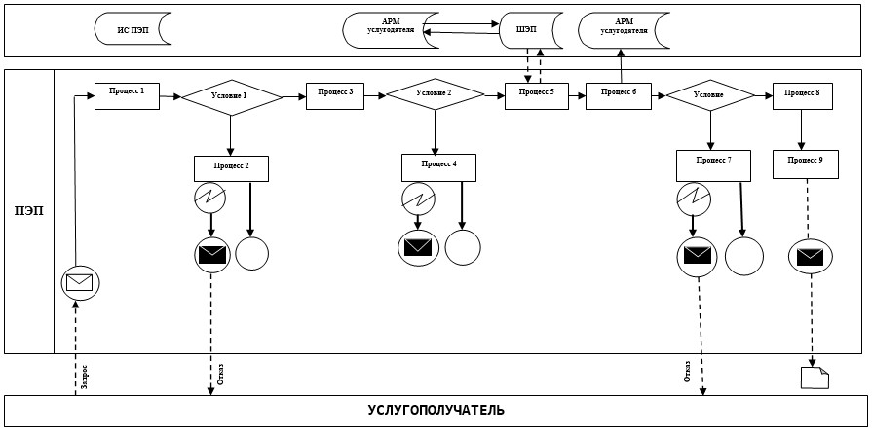

Условные обозначения:

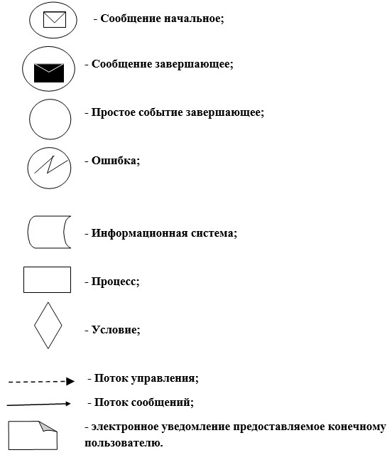

Приложение 2
к Регламенту государственной услуги
"Выдача архивных справок
и/или копии архивных
документов в пределах
специального государственного архива
Министерства внутренних дел
Республики Казахстан и его
территориальных подразделений"
Справочник бизнес – процессов оказания государственной услуги "Выдача архивных справок и/или копии архивных документов в пределах специального государственного архива Министерства внутренних дел Республики Казахстан и его территориальных подразделений"

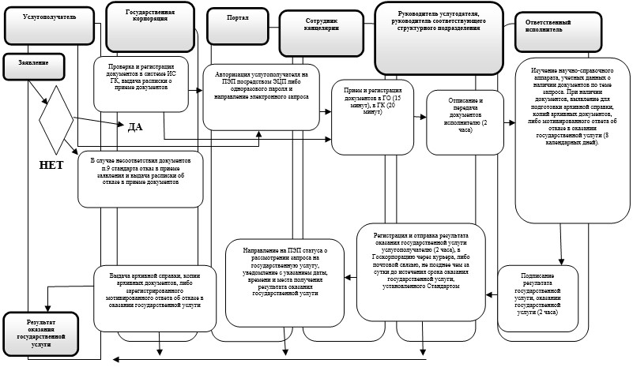

Условные обозначения:

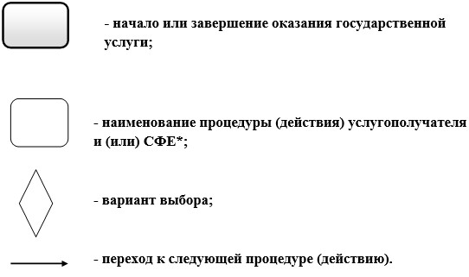

*СФЕ – структурно-функциональная единица: взаимодействие структурных подразделений (работников) услугодателя, Государственной корпорации, портала
Приложение 2
к приказу Министра
внутренних дел
Республики Казахстан
от 21 августа 2019 года № 733
Приложение 2
к приказу Министра
внутренних дел
Республики Казахстан
от " 8 " мая 2015 года № 440
Регламент оказания государственной услуги "Апостилирование архивных справок и копий архивных документов, исходящих из специального государственного архива Министерства внутренних дел Республики Казахстан и его территориальных подразделений"
Глава 1. Общие положения
1. Государственная услуга "Апостилирование архивных справок и копий архивных документов, исходящих из специального государственного архива Министерства внутренних дел Республики Казахстан и его территориальных подразделений" (далее – государственная услуга) оказывается Министерством внутренних дел Республики Казахстан, его территориальными подразделениями, учебными заведениями Министерства внутренних дел Республики Казахстан (далее – услугодатель) в соответствии со стандартом государственной услуги утвержденным приказом Министра внутренних дел Республики Казахстан в соответствии со стандартом государственной услуги утвержденным приказом Министра внутренних дел Республики Казахстан от 8 апреля 2015 года № 320 "Об утверждении стандартов государственных услуг специального государственного архива Министерства внутренних дел Республики Казахстан" (зарегистрирован в Реестре государственной регистрации нормативных правовых актов № 11087) – (далее - Стандарт).
Прием документов и выдача результатов оказания государственной услуги осуществляется через:
2) канцелярию услугодателя;
2) Некоммерческое акционерное общество "Государственная корпорация "Правительство для граждан" (далее – Государственная корпорация).
2. Форма оказания государственной услуги: бумажная.
3. Результат оказания государственной услуги – штамп апостиля на архивных справках и копиях архивных документов, исходящих из специального государственного архива Республики Казахстан и направляемых за рубеж, по форме согласно приложению к постановлению Правительства Республики Казахстан от 24 апреля 2001 года № 545 "О мерах по реализации положений Конвенции, отменяющей требование легализации иностранных официальных документов (Гаага, 5 октября 1961 года)", либо мотивированный ответ об отказе в оказании государственной услуги.
Форма предоставления результата оказания государственной услуги – бумажная.
Государственная услуга оказывается на платной основе физическим и юридическим лицам (далее – услугополучатель).
Глава 2. Описание порядка действий структурных подразделений (работников) услугодателя в процессе оказания государственной услуги
4. Основанием для начала процедуры (действия) по оказанию государственной услуги является прием услугодателем, Государственной корпорацией документов, предусмотренных пунктом 9 Стандарта.
5. Содержание каждой процедуры (действия), входящей в состав процесса оказания государственной услуги, длительность его выполнения:
1) прием документов сотрудником канцелярии от услугополучателя путем проверки документов на соответствие пункту 9 Стандарта и регистрация заявления в течение 15 (пятнадцати) минут (в случае поступления после 17.30 часов, документы регистрируются на следующий рабочий день).
Подтверждением принятия услугодателем пакета документов при личном обращении услугополучателя является выдаваемая ему копия заявления с отметкой даты и времени приема, номера входящего документа, с указанием фамилии, имени, отчества (при его наличии) лица, принявшего документы.
В случаях представления услугополучателем неполного пакета документов, предусмотренных пунктом 9 Стандарта, и (или) документов с истекшим сроком действия отказ работника канцелярии в приеме заявления;
2) направление сотрудником канцелярии в течение 1 (одного) часа зарегистрированных документов руководителю услугодателя, а в случае его отсутствия лицу, исполняющему его обязанности (далее – руководитель услугодателя), для принятия решения по его исполнению;
3) передача сотрудником канцелярии в течение 1 (одного) часа документов ответственному исполнителю;
4) на основании резолюции руководителя услугодателя осуществление ответственным исполнителем проверки подлинности официального документа, проставление апостиля, в случае несоответствия представленных документов подготовка мотивированного ответа об отказе в оказании государственной услуги в течение 8 (восьми) рабочих дней;
5) подписание результата оказания государственной услуги в течение 2 (двух) часов;
6) регистрация и отправка сотрудником канцелярии результата оказания государственной услуги в течение 2 (двух) часов услугополучателю или в Государственную корпорацию через курьера, либо почтовой связью, не позднее чем за сутки до истечения срока оказания государственной услуги, установленного Стандартом.
6. Результат процедуры (действия) по оказанию государственной услуги, который служит основанием для начала выполнения следующей процедуры (действия):
1) зарегистрированное заявление услугополучателя;
2) резолюция руководителя структурного подразделения;
3) проверка представленных документов на подлинность;
4) проставление апостиля либо подготовка проекта ответа об отказе в оказании государственной услуги;
5) подписанный апостиль либо ответ об отказе в оказании государственной услуги;
6) запись в Книге регистрации документов, представленных для проставления апостиля;
7) отправка документов по назначению.
Глава 3. Описание порядка взаимодействия структурных подразделений (работников) услугодателя в процессе оказания государственной услуги
7. Перечень структурных подразделений (работников) услугодателя, которые участвуют в процессе оказания государственной услуги:
1) сотрудник канцелярии;
2) руководитель услугодателя, руководитель соответствующего структурного подразделения услугодателя;
3) ответственный исполнитель.
8. Описание последовательности процедур (действий) между структурными подразделениями (работниками) с указанием длительности каждой процедуры (действия):
1) сотрудник канцелярии в течение 15 (пятнадцати) минут принимает документы от услугополучателя путем проверки на соответствие пункту 9 Стандарта и регистрирует заявление (в случае поступления документов после 17.30 часов, заявление регистрируется на следующий рабочий день).
Подтверждением принятия услугодателем пакета документов при личном обращении услугополучателя является выдаваемая ему копия заявления с отметкой даты и времени приема, номера входящего документа, с указанием фамилии, имени, отчества (при его наличии) лица, принявшего документы.
В случаях представления услугополучателем неполного пакета документов, предусмотренных пунктом 9 Стандарта, и (или) документов с истекшим сроком действия работник канцелярии отказывает в приеме заявления;
2) сотрудник канцелярии в течение 1 (одного) часа направляет документы руководителю услугодателя, для принятия решения по его исполнению;
3) сотрудник канцелярии в течение 1 (одного) часа передает рассмотренные документы ответственному исполнителю;
4) ответственный исполнитель в течение 8 (восьми) рабочих дней проверяет подлинность официального документа, проставляет штамп апостиля, гербовую печать на штамп апостиля, заполняет Книгу регистрации документов, представленных для проставления апостиля, в случае несоответствия представленных документов готовит мотивированный ответ об отказе в оказании государственной услуги;
5) руководитель соответствующего структурного подразделения услугодателя в течение 1 (одного) часа визирует результат оказания государственной услуги;
6) руководитель услугодателя в течение 1 (одного) часа подписывает результат оказания государственной услуги;
7) сотрудник канцелярии в течение 2 (двух) часов регистрирует и направляет результат оказания государственной услуги услугополучателю или в Государственную корпорацию через курьера, либо почтовой связью, не позднее чем за сутки до истечения срока оказания государственной услуги, установленного Стандартом.
Глава 4. Описание порядка взаимодействия с Государственной корпорацией и (или) иными услугодателями, а также порядка использования информационных систем в процессе оказания государственной услуги
9. Описание порядка обращения в Государственную корпорацию, длительность обработки запроса услугополучателя:
1) для получения государственной услуги услугополучатель обращается в Государственную корпорацию в порядке электронной очереди без ускоренного обслуживания. При необходимости услугополучатель имеет возможность бронирования электронной очереди посредством портала;
2) процесс 1 – ввод работником Государственной корпорации в автоматизированное рабочее место информационной системы Государственной корпорации логина и пароля (процесс авторизации) для оказания государственной услуги в течение 5 (пяти) минут;
3) процесс 2 – выбор работником Государственной корпорации государственной услуги, вывод на экран формы запроса для оказания государственной услуги и ввод оператором Государственной корпорации данных услугополучателя, а также данных по доверенности представителя услугополучателя (при нотариально засвидетельствованной доверенности, при ином удостоверении доверенности – данные доверенности не заполняются) в течение 5 (пяти) минут;
4) процесс 3 – направление запроса через шлюз "электронного правительства" в государственную базу данных "Физические лица" (далее – ГБД ФЛ) либо государственную базу данных "Юридические лица" (далее – ГБД ЮЛ) о данных услугополучателя, а также в единую нотариальную информационную систему (далее – ЕНИС) – о данных доверенности представителя услугополучателя в течение 2 (двух) минут;
5) условие 1 – проверка наличия данных услугополучателя в ГБД ФЛ/ГБД ЮЛ и данных доверенности в ЕНИС в течение 1 (одной) минуты;
6) процесс 4 – формирование сообщения о невозможности получения данных в связи с отсутствием данных услугополучателя в ГБД ФЛ/ГБД ЮЛ и данных доверенности в ЕНИС в течение 2 (двух) минут;
7) процесс 5 – заполнение работником Государственной корпорации формы запроса в части отметки о наличии документов в бумажной форме и сканирование документов, предоставленных услугополучателем, прикрепление их к форме запроса и удостоверение посредством электронной цифровой подписи заполненной формы (введенных данных) запроса на оказание государственной услуги;
8) условие 2 – проверка работником Государственной корпорации документов на соответствие пункту 9 стандарта;
9) процесс 6 – формирование сообщения об отказе в запрашиваемой государственной услуге в связи с имеющимися нарушениями в документах услугополучателя;
10) процесс 7 – направление электронного документа (запроса услугополучателя), удостоверенного (подписанного) электронной цифровой подписью работника Государственной корпорации, через шлюз "электронного правительства" в автоматизированное рабочее место государственного органа в течение 2 (двух) минут либо направление документов услугодателю в бумажном виде через курьерскую связь;
11) процесс 8 – регистрация электронного документа в автоматизированном рабочем месте услугодателя;
12) процесс 9 – осуществление процедур (действий), предусмотренных подпунктами 2)-6) пункта 5 настоящего регламента;
13) процесс 10 – получение услугополучателем через Государственную корпорацию результата оказания государственной услуги.
День сдачи документов в Государственную корпорацию не входит в срок оказания государственной услуги.
10. Описание процесса получения результата оказания государственной услуги через Государственную корпорацию, его длительность:
получение услугополучателем документов со штампом апостиля либо ответа об отказе в оказании государственной услуги производится через работника Государственной корпорации в течение 20 (двадцати) минут.
В Государственной корпорации выдача документов со штампом апостиля либо мотивированного ответа об отказе в оказании государственной услуги осуществляется на основании расписки о приеме соответствующих документов, при предъявлении удостоверения личности услугополучателя.
Государственная корпорация обеспечивает хранение результата оказания государственной услуги в течение 1 (одного) месяца, после чего передает его услугодателю для дальнейшего хранения в течении 5 (пяти) лет. При обращении услугополучателя по истечении 1 (одного) месяца, по запросу Государственной корпорации услугодатель в течение 1 (одного) рабочего дня направляет результат оказания государственной услуги в Государственную корпорацию для выдачи услугополучателю.
11. Подробное описание порядка взаимодействия с иными услугодателями и (или) Государственной корпорации и порядка использования информационных систем в процессе оказания государственной услуги отражается в справочнике бизнес-процессов оказания государственной услуги согласно приложению к настоящему регламенту государственной услуги.
12. Справочник бизнес-процессов оказания государственной услуги размещается на интернет-ресурсе услугодателя.
Приложение к
Регламенту оказания
государственной услуги
"Апостилирование архивных
справок и копий архивных
документов, исходящих из
специального государственного архива
Министерства внутренних
дел Республики Казахстан
и его территориальных подразделений"
Справочник бизнес – процессов оказания государственной услуги "Апостилирование архивных справок и копий архивных документов, исходящих из специального государственного архива Министерства внутренних дел Республики Казахстан и его территориальных подразделений"

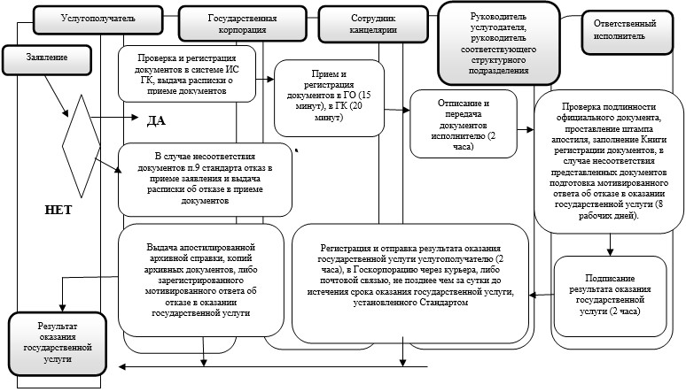

Условные обозначения:

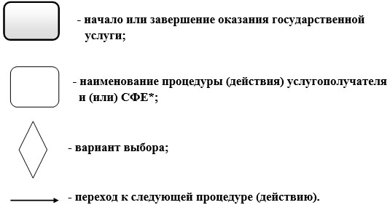

© 2012. РГП на ПХВ «Институт законодательства и правовой информации Республики Казахстан» Министерства юстиции Республики Казахстан

